**РОССИЙСКАЯ ФЕДЕРАЦИЯ УПРАВЛЕНИЕ ОБРАЗОВАНИЯ БРЯНСКОЙ ГОРОДСКОЙ АДМИНИСТРАЦИИ**

**МУНИЦИПАЛЬНОЕ БЮДЖЕТНОЕ ДОШКОЛЬНОЕ ОБРАЗОВАТЕЛЬНОЕ УЧРЕЖДЕНИЕ  
ДЕТСКИЙ САД КОМБИНИРОВАННОГО ВИДА №140 «МОРЖОНОК» г. БРЯНСКА**

241012, г. Брянск, ул. XXII Съезда КПСС, д.45 А т.57-42-20

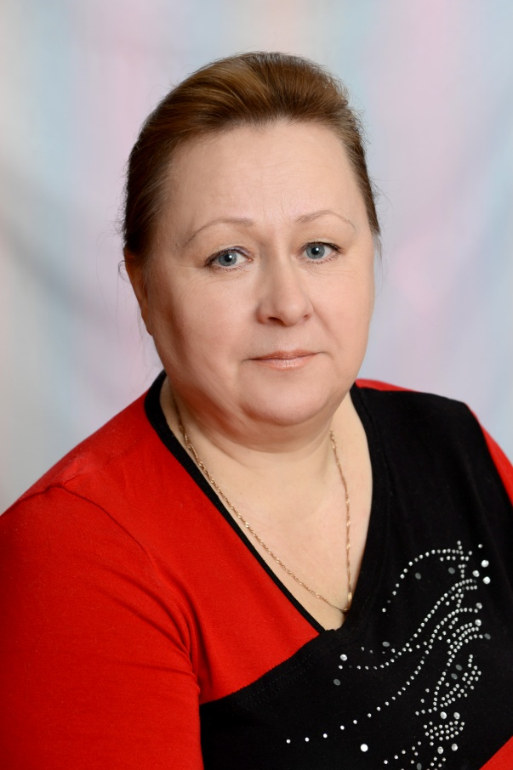

**Селедцова**

**Людмила**

**Васильевна**

**Воспитатель**

**высшей квалификационной категории**

**Рекомендовано к печати конспект занятия «Как наши предки хлеб растили»**

**воспитателя высшей квалификационной категории МБДОУ детского сада № 140 «Моржонок» г. Брянска Селедцовой Людмилы Васильевны**

**Заведующий МБДОУ**

**детский сад № 140 К.А. Лопоносова**

**«Моржонок» г. Брянска**

**Влияние русского народного творчества на развитие речи у детей дошкольного возраста.**

*Давайте детям больше и больше созерцания общего человеческого, мирового, но преимущественно старайтесь знакомить их с этим через родные и национальные явления.*

*В. Г. Белинский.*

Дорогие коллеги! Обращение к народным истокам, фольклорному искусству русского народа в воспитании и развитии детей традиционны для практики дошкольного образования. В последние годы оно стало предметом пристального внимания педагогов. Многие из нас увлечены декорированием групповых комнат под русскую избу, внесением народной утвари в предметный мир ребёнка. Однако все мы обращали внимание на то, что введение в словарь ребёнка давно исчезнувших обозначений и названий не востребуется детьми в самостоятельной деятельности. Поэтому у педагогов часто возникает вопрос: нужно ли ребёнку, родившемуся в конце двадцатого столетия, возвращаться назад в «предания старины глубокой», давно уже исчезнувшей из жизни взрослого человека?

Культура и опыт (а особенно народные) передаются изустно и действенно из поколения в поколение. Знакомы ли современные воспитатели и молодые родители с этой областью культуры и могут ли помочь ребёнку узнать её и полюбить? Вытесняется ли народное творчество в сегодняшнее время из жизни ребёнка, становится ли для него не интересным, архаичным и непривлекательным? Конечно же - нет! Произведения народного искусства и народных ремёсел всегда были близки природе ребёнка. Простота этих произведений, лёгкость запоминания, возможность обыгрывания и самостоятельное участие, привлекают детей, и они с удовольствием используют их в своей деятельности.

Народное творчество является значительной частью культурного опыта человека. Ценность его использования в развитии ребёнка заключается в единстве народного традиционного опыта и возможности импровизации. Отражение в играх, песнях, сказках, жизни и деятельности людей многих поколений, долголетнее шлифование их содержания позволяет им стать, по сути, образцами норм поведения, отношений, языковой, художественной и музыкальной культуры.

Мой опыт работы с детьми показал, что с помощью народного творчества можно добиться хороших результатов в развитии детской речи. Хочу представить вам занятие по развитию речи.

**Тема занятия: Как наши предки хлеб растили.**

**Цель: Закрепить представление о том, что хлеб нужен каждому человеку.**

**Систематизировать знания о труде хлебороба, последовательность выращивания хлебных злаков, процесс приготовления из муки хлеба нашими предками.**

**Показать значимость приспособлений, которые избрёл человек (соха или плуг, борона, цеп, серп) для добычи хлеба.**

**Воспитывать бережное отношение к хлебу, чувство благодарности и уважения к предкам и людям сельскозозяйственного труда.**

**Ход занятия.**

Воспитатель в роли бабушки Маши приходит к детям.

-Злравствуйте ребятишки, а туда ли я попала? Ждут ли меня здесь дети? Я приехала к вам из деревни, гостинцев вам привезла!

(Достаёт из корзинки хлеб.)

-Хлебушек то поджаристый. А пахнет то как!

-Ребята, а почему говорят, что хлеб – всему голова?

(Ответы детей.)

-Да, хлеб самый главный продукт. Человек может обойтись без многого, а вто без хлеба – нет. Он никогда не надоедает.

-А пословицы о хлебе вы знаете?

(Ответы детей.)

-Нет хлеба – нет обеда.

-Хлеб-батюшка – водица-матушка.

-Покуда есть хлеб да вода, всё не беда.

-Молодцы! А сколько нужно трудиться, чтобы его вырастить. А хотите, я вам расскажу, как наши предки хлеб растили. Но сначала отгадайте ка загадку:

*Меня бьют, колотят,*

*Режут, ворочают,*

*А я всё терплю*

*И всем добром плачу.*

*(земля)*

-Ещё зимой начинается подготовка пахотной земли к будущему урожаю. Нужно, чтобы снег укрыл землю и согрел её, а весной – напоил водой.Люди закликали снег. Приглашали его в хороводе. Давайте и мы покликаем снег.

(Дети водят хоровод и поют закличку.)

*Падай, падай белый снег,*

*Хватит, хватит всем, на всех,*

*Падай, падай на село,*

*На гусиное крыло!*

*Поле белым укрывай –*

*Будет славный урожай.*

-Наступила весна. Снег сошёл, и на поле «вышел силач добывать калач». Давайте с вами найдём картинку, где нарисован силач на поле.

(На отдельном столе лежат картинки с изображением крестьян, добывающих хлеб. Дети подбирают картинку с крестьянином, который пашет землю. Короткий рассказ по картинке.)

-Ребята, как можно назвать эту картинку?

(Ответы детей: пахарь, землепашец.)

-Что же дальше нужно делать с землёй?

(Ответы детей: сеять зерно.)

-А готова ли земля для посадки? Как мы определим?

(Опыт с землёй: воспитатель достаёт лоток с землёй. Дети трогают землю руками и делают выводы, тёплая земля, или нет. Воспитатель добавляет в землю воды и предлагает снова детям потрогать. Дети определяют влажность земли.)

Воспитатель говорит:

*О чём мечтают зёрна*

*Пшеничные в земле?*

*О дождике проворном,*

*О солнце, о тепле.*

*Мечтают, чтоб не трогал*

*Ни град, ни суховей,*

*Чтоб летом было много*

*Хороших, ясных дней.*

-Нужно ли нам покликать дождик? Вставайте в хоровод.

(Закличка дождя.)

*Дождик, дождик, поливай*

*Будет славный урожай,*

*Будет жито и ячмень,*

*Долгий лён, зелёный хмель,*

*Будет белая пшеница,*

*И в амбар зерно катиться,*

*И весёлый хоровод*

*Красных девиц у ворот.*

-Пусть растёт расточек. А мы найдём картинку, где нарисовано, как хлеб растёт.

-Растёт рожь, поднимается всё выше и выше. Вот уже и колосья появились.

(Воспитатель достаёт сухие колосья и показывает детям. Рассматривают колоски, а затем картинку с жатвой.)

-Ребята, давайте назовём эту картинку.

(Ответы детей: жатва.)

-Привезли снопы. Положили в авин, чтобы их высушить.

Высохли снопы, шумят. А как добывают зерно из снопов? Давайте подберём картинку. (Краткий рассказ по картинке.)

-А как мы эту картинку назовём?

(Ответы детей: молотьба.)

-Вымолотили, выбили и провеяли. Вот и получилось такое зерно.

(Воспитатель достаёт из колосков зерно и предлагает детям рассмотреть.)

-А что же дальше делают с зерном? Давайте подберём картинку.

(Дети выбирают кратинку, где везут зерно на мельницу. Краткий рассказ по картинке.)

**Игра «Мельница».**

*Мели, мели мельница!*

*Жерновочки вертятся!*

*Ты мели не уставай*

*И в мешочки засыпай!*

(Дети становятся по кругу. Со словами медленно вертятся и по окончанию слов останавливаются. Кто вовремя не остановился, тот вышел из игры.

Воспитатель хвалит детей за ловкость, а затем сама с помощью ручной мельницы мелет зерно и предлагает детям рассмотреть муку, потрогать и даже попробовать на вкус.)

-Привезли муку домой из мельницы. А что же из неё делают дальше? Давайте подберём картинку.

(Рассматриваем картинку. Краткий рассказ по картинке о том, как из муки появляется тесто. Воспитатель достаёт тесто, предлагает детям рассмотреть, потрогать руками и попробовать на вкус.)

-Вот из такого теста и пекли хлеб. А где же его пекли?

(Ответы детей: в печи.)

-Давайте найдём картинку, на которой нарисовано ка пекли хлеб.

(Рассказ по картинке.)

-Вот он какой красивый, румяный, пахучий, понюхайте, как он пахнет!

(Воспитатель достает из корзинки тёплый хлеб.)

-Много человеку приходилось трудиться, чтобы хлеб с поля «пришёл» на стол.

-Сейчас хлеб добывать намного легче. Человеку помогают разные машины: тракторы, сеялки, комбайны, электрические мельницы. Но мы всё равно должны помнить о нелёгком труде трактористов, комбайнёров, мукомолов, пекарей и всем им говорить: «Спасибо!»

*Слава миру на земле!*

*Слава хлебу на столе!*

*Слава тем, кто хлеб растил,*

*Не жалел труда и сил.*

-Нужно не только благодарить за хлеб, но и бережно относиться к нему. Хлеб – богатство нашей Родины. А сегодня мы с вами приготовим блюдо, которое называется «русская тюря» - традиционное блюдо косарей.

(Дети под руководством воспитателя готовят «тюрю» и угощаются.)

Рецепт «тюри»: вода, хлеб, лук, соль, подсолнечное масло.

-Ну а теперь ребятишки мне ехать к себе домой в деревню пора.

А вы слушайте взрослых, хорошо кушайте, хлеб берегите!

(Прощается с детьми и уходит.)